PRÍKLADY DOBREJ PRAXE - spôsoby nakladania s komunálnymi odpadmi a biologicky rozložiteľnými odpadmi v ČR

V rámci projektu naplánovali partnerské obce realizáciu dvoch seminárov spojených s exkurziou, ktoré sú určené pre zástupcov verejnej správy a podnikateľov – producentov odpadu zo zelene z oboch strán hranice.
Prvý seminár s exkurziou sa konal koncom 30. Novembra 2011 v Čechách. Účastníci sa počas diskusií na seminári vymenili skúsenosti v oblasti legislatívy v ČR a v SR. O českej legislatíve fundovane prednášala Ing. Káčerová, z Odboru technické ochrany prostředí a energetiky Zlínskeho kraje. O skúsenostiach so zavedením zberu kuchynského a reštauračného odpadu sa podelil zástupca mesta Brumov – Bylnice, Ing. Froněk. O najnovších skúsenostiach v Štítnej informoval prítomných starosta zo Štítnej nad Vláří.
Cieľom seminára bola predovšetkým výmena skúseností a znalostí z rôznych používaných spôsobov triedenia komunálneho odpadu, systémov zhodnocovania biologicky rozložiteľného komunálneho odpadu. Výmena skúseností s používaním ekonomických nástrojov ako motivačným faktorom pre zvýšenie efektívnosti triedeného zberu. Účastníci si prezreli v teréne spôsob zberu triedeného odpadu v Štítnej nad Vláří a prehliadli si komunitnú kompostáreň. Obec Štítná nad Vláří – Popov získala z fondov EÚ dotáciu na kompostovaciu techniku. Obecná kompostáreň bola zriadená v priestoroch nevyužívaného hnojiska miestnej farmy. Okrem odpadu zo zelene sa tu zhodnocuje aj odpad od obyvateľov obce. Zber obec organizuje 2x do týždňa. V priebehu prvých 5 mesiacov roku 2011 uložili na kompostáreň 200 t odpadov.
V Slavičíne účastníci exkurzie navštívili Regionálnu kompostáreň s najnovšou technológiou. Sprevádzal ich riaditeľ spoločnosti JOGA Luhačovice, Ing. Jozef Gabryš. Hlavným odpadom, ktorý sa tu zhodnocuje je reštauračný odpad, ale aj odpad zo záhradníctva, kaly a drevný odpad. Regionálna kompostáreň Slavičín sa nachádza v areáli skládky Slavičín Radašovy, cca 1,5 km za intravilánom mesta Slavičín. Je vybavená najmodernejšou technológiou BDB (biologicky dosúšaná biomasa) s automatickým systémom merania teplôt, regulácie, kontrolného systému a vzduchotechniky. Celý systém hygienizácie a fermentácie pri výrobe biomasy, alebo kompostu je riadený softvérom, ktorý pomocou 24-hodinového merania teplôt a vlhkosti stráži a kontroluje proces hygienizácie v hygienizačnom boxe a zrenie BRO v aerobných krechtoch. Kapacita kompostárne je max. 24 tisíc ton/rok, pričom všetky technologické celky aj skladovacie priestory sú kryté, t. zn., že odpad je navážaný do hál.

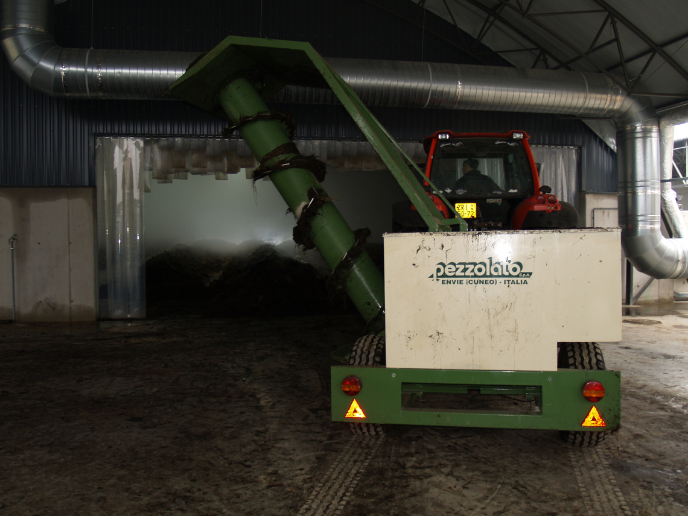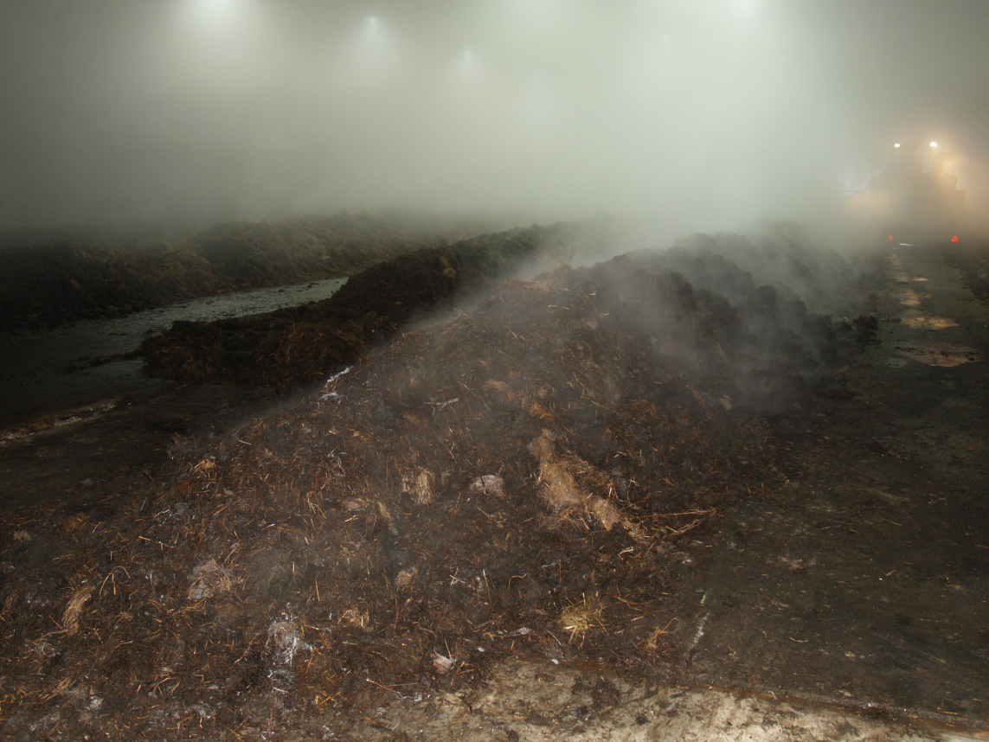

Prekopávanie kompostu v Regionálnej kompostárni v Slavičíne

Exkurzia pokračovala na Technické služby do Vsetína kde sa účastníci exkurzie stretli s vedúcim prevádzky Logistického centra odpadov, p. Střelcem. Celý komplex Logistického centra pozostáva z haly pre dotrieďovanie odpadu, haly na skladovanie zlisovaných vytriedených odpadov, prekladiska komunálneho dopadu, haly na skladovanie nebezpečného odpadu, zberného dvora a administratívnej budovy. Triedený komunálny odpad je dopravovaný k technologickému zariadeniu a následne lisovaný do balíkov. Súčasťou Logistického centra je aj ukladanie stavebnej sute a ostatného inertného materiálu zo stavebnej činnosti.
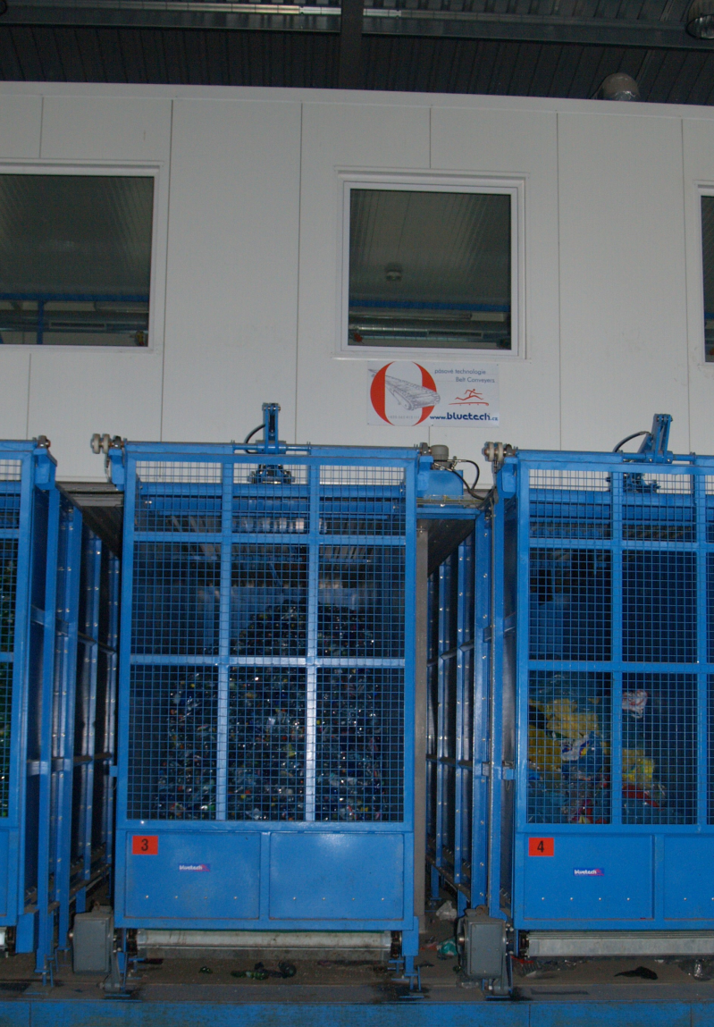
V tomto roku budú partneri – obce Košeca a Štítná nad Vláří pokračovať v realizácii aktivít projektu. Po ukončení výstavby kompostoviska v slovenskej obci Košeca, zrealizujú vzdelávacie aktivity na slovenskej strane – školenie kompostmajstrov, seminár, spojený s exkurziou, vrátane vydania propagačných materiálov pre obyvateľov obcí.
Prínosom realizácie projektu bude nielen rozvoj ľudských zdrojov – zvýšenie kvalifikácie a odborného potenciálu zamestnancov obcí, ale aj propagácia územia oboch obcí – ich prírodného, kultúrneho a infraštruktúrneho potenciálu.

Dotrieďovacia linka vo Vsetíne
Autor článku a fotografií:
Ing. Danka Palkechová, koordinátorka projektu

